В столичном Главке МЧС прошли учебно-методические сборы

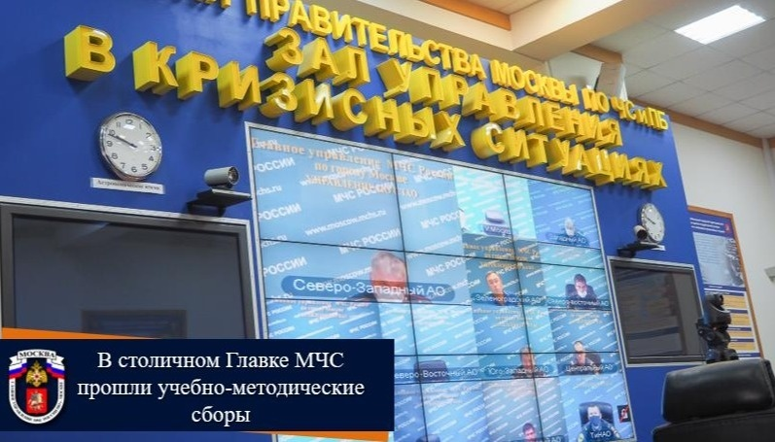
В Главном управлении МЧС России по г. Москве прошли четырехдневные учебно-методические сборы, направленные на совершенствование пожаротушения и повышение профессионального мастерства оперативно-должностных лиц территориального пожарно-спасательного гарнизона.
В рамках занятий с сотрудниками, допущенными к выезду в качестве руководителей тушения пожаров и ликвидации чрезвычайных ситуаций, были рассмотрены вопросы ведения оперативно-служебной документации, проанализированы показатели оперативно-служебной деятельности, произведены разборы пожаров, произошедшие за отчетный период, определены проблемные вопросы и способы их решения, а также поставлены задачи на второе полугодие 2021 года.
В ходе рабочих совещаний с докладами выступили: заместитель начальника управления - начальник отдела организации тушения пожаров и проведения аварийно-спасательных работ Владимир Зуев, заместитель начальника службы – начальник дежурной смены СПТ Максим Серегин, старшие помощники начальника дежурной смены СПТ Аркадий Соловьев, Евгений Соннов и Роман Боярченков и другие сотрудники столичного МЧС. Сборы прошли в режиме видеоконференцсвязи с соблюдением противоэпидемиологических мер.

